1 ASIX

**MÒDUL 5: FONAMENTS DE MAQUINARI**

ACTIVITAT 2: ESTRUCTURA D’UN ORDINADOR

línea horizontal

# 

Alumne: Daniel Mascarilla del Olmo

Professor: Jacinto López

Curs: 1 ASIX

Centre: Jaume Viladoms

**ÍNDEX**

**Exercici 1** **3**

**Exercici 2** **5**

**Exercici 3** **9**

# Exercici 1

Back Pannel de la placa base Gigabyte

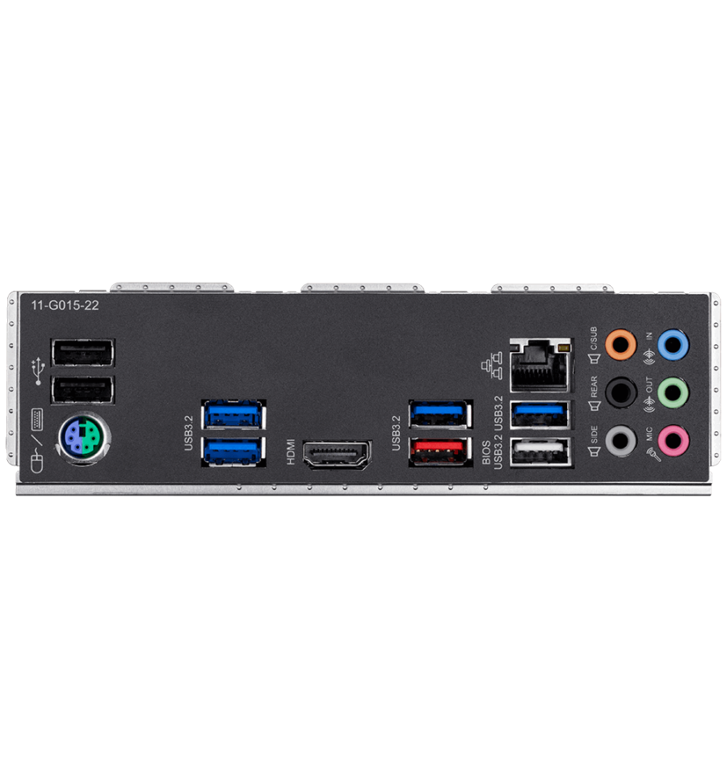

Si anem d’esquerra a dreta, i d’adalt a baix podem identificar els següents ports d’entrada/sortida.

* USB A
* PS/2 Port
* USB 3.2
* HDMI
* Connexions usb 3.2 per la bios
* Ethernet / RJ45
* Entrada de micrófon ( rosa )
* Stereo Line-Out ( verd )
* Stereo Line-In ( blau )

Back Pannel placa base Asus

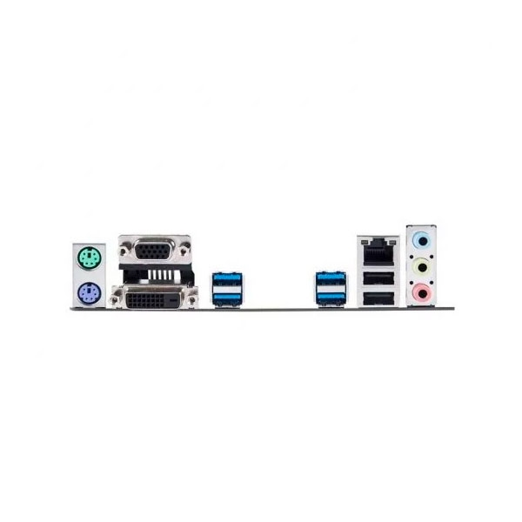

Podem distinguir en:

* PS/2 Port
* Serial Port
* DVI connector
* USB 3.2
* Ethernet / RJ45
* USB A
* Entrada de micrófon ( rosa )
* Stereo Line-Out ( verd )
* Stereo Line-In ( blau )

# Exercici 2

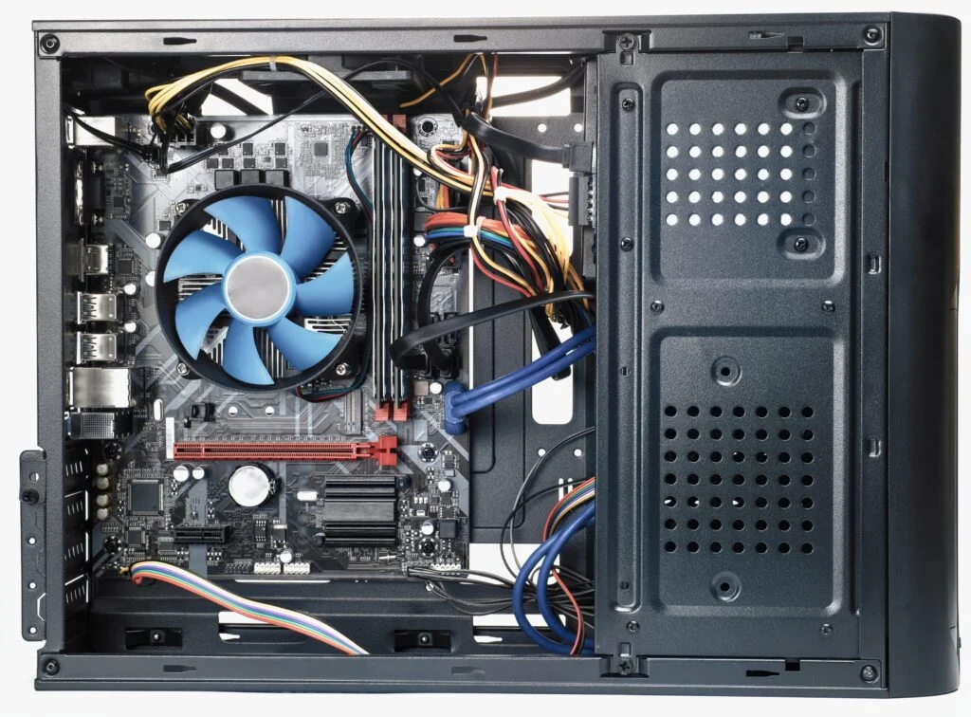

En aquest ordinador, podem distingir els següents components:

* Placa base
* Processador
* Memòria RAM
* Tarjeta gràfica
* Disc Dur
* Unitat de CD/DVD/Blu-ray Disk
* Tarjeta de xarxa
* Tarjeta de so
* Font d’alimentació

La funció de la placa base és connectar tots els components de l’ordinador ( RAM, tarjeta gràfica, etc. ) al sistema.

CARACTERÍSTIQUES PRINCIPALS DE LA PLACA BASE:

* Memoria RAM
* Socket de la CPU
* Número de unitats d’emmagatzematge i velocitat
* Quantitat de ports USB
* Tamany

La funció del processador és encarregar-se de dirigir les tasques en que envía el nostre equip i de executar els codis que hi són als programes.

CARACTERÍSTIQUES PRINCIPALS DEL PROCESSADOR:

* Número de nuclis
* Zócalo
* Nombre de fils
* Memòria caché

La funció de la memòria RAM és recordar informació que hi ha dins de cada un dels programes o aplicacions oberts en el ordinador, mentre que aquest es trobi operatiu, és a dir, encés.

CARACTERÍSTIQUES PRINCIPALS DE LA MEMÒRIA RAM:

* No guarda informació sense energía
* Els temps d'accés i velocitat són molt ràpids
* És aleatori
* És obligatori per un ordinador
* Diferents tipus ( DDR, DDR2, DDR3, DDR4)
* Diferents tipus de pins.

La funció de la tarjeta gràfica és processar totes les dades que li envia el processador per poder convertir aquestes dades en informació llegible per l’usuari a través d’una pantalla.

CARACTERÍSTIQUES PRINCIPALS DE LA TARJETA GRÀFICA:

* Processador gràfic
* Memòria gràfica
* Tipus d’interfaç

La funció del disc dur és, principalment, emmagatzemar la informació de l’usuari.

CARACTERÍSTIQUES PRINCIPALS DEL DISC DUR:

* Capacitat d’emmagatzematge
* HHD O SSD

La funció de la unitat de cd és llegir aquest tipus d'emmagatzematge, els CD/DVD, etc.

CARACTERÍSTIQUES PRINCIPALS DE LA UNITAT DE CD/DVD:

* Capacitat de llegir DVD/CD/ Blue-ray.

La funció de la tarjeta de xarxa és preparar, transferir i controlar la informació que s’envia o es rep a través de la xarxa ( internet ).

CARACTERÍSTIQUES PRINCIPALS DE LA TARJETA DE XARXA:

* Únic port Ethernet compatible amb RJ45
* Indicadors LED de Enllaç/Activitat
* Suport d’instal·lació de perfil baix

La funció de la tarjeta de só és reproduïr música, veus o, en general, qualsevol senyal d’audio.

CARACTERÍSTIQUES PRINCIPALS DE LA TARJETA DE SO:

* Integran dins de si un circiut integrat o també anomenat chip.
* Tenen una petita memòria RAM
* Diversos ports de connexió, com micròfons.
* Connector especial per insertar ranures de expansió de la tarjeta principal

La funció de la font d’alimentació és transformar l’energia de la xarxa elèctrica, què es un corrent altern, en una que pugui ser utilitzada per l’ordinador, una corrent continua.

CARACTERÍSTIQUES PRINCIPALS DE LA FONT D’ALIMENTACIÓ:

* Capacitat de canviar el tipus de voltatge que ve desde la xarxa elèctrica.
* Diversos tipus de fonts
* Reguladors per evitar pics de corrent
* Regulador de electricitat per regular el consum elèctic.
* Potència d’aquesta font.

Per tal de muntar un PC, t’hauries de fixar principalment en la font d’alimentació, ja que és la que li donara vida a l’ordinador; la tarjeta gràfica, ja que sense aquesta no podries observar res per pantalla; la memòria ram, el disc dur, ja que sense el disc no podries emmagatzemar res; la placa base, ja que és la que connecta tots els components ; el processador, ja que és el que processa tota la informació i la tarjeta de xarxa, ja que avui dia sense una tarjeta de xarxa a la qual connectar-se a internet, un ordinador no és de massa utilitat en comparació amb un que si te internet.

# Exercici 3

| Placa Base | [**MSI B450M PRO-VDH Max**](https://www.pccomponentes.com/msi-b450m-pro-vdh-max) |
| --- | --- |
| Font d’alimentació | [**Tempest PSU 750W Fuente de Alimentación**](https://www.pccomponentes.com/tempest-psu-750w-fuente-de-alimentacion) |
| Processador | [**AMD Ryzen 3 4100 3.8GHz Box**](https://www.pccomponentes.com/amd-ryzen-3-4100-38ghz-box) |
| Memòria RAM | [**Goodram IRDM Pro DDR4 3600MHz 8GB CL18**](https://www.pccomponentes.com/goodram-irdm-pro-ddr4-3600mhz-8gb-cl18) |
| Disc Dur | [**Nfortec Alcyon 256GB SSD 2.5" SATA 3**](https://www.pccomponentes.com/nfortec-alcyon-256gb-ssd-25-sata-3) |
| Tarjeta gràfica | [**PNY GeForce GTX 1650 Dual Fan 4GB GDDR6**](https://www.pccomponentes.com/pny-geforce-gtx-1650-dual-fan-4gb-gddr6) |
| Caixa | **Tempest Start Torre ATX Negra + Fuente de Alimentación 500W** |

[www.pccomponentes.com/configurador/431dBbA5A](http://www.pccomponentes.com/configurador/431dBbA5A)

He seleccionat aquests components ja que crec que dins del pressupost seleccionat són els que més s’apropen a les condicions que l’usuari demana, ja que amb un pressupost així tampoc pots esperar un ordinador de 32 gb de RAM amb una 3090, crec que és el que més s’apropa al preu i el que més rendibilitat li sortiria.

Les característiques principals de cada component són:

**PLACA BASE:**

Admet AMD Ryzen ? / Ryzen ? de 1a, 2a i 3a generació amb gràfics Radeon ? Vega i processadors d’escriptori AMD Ryzen ? de 2a generació amb gràfics Radeon ? / Athlon ? amb Radeon ? Vega Graphics per a Socket AM4

Admet memòria DDR4, fins a 3466+ (OC) MHz

Turbo M.2: l'execució a PCI-E Gen3 x4 maximitza el rendiment dels SSD basats en NVMe.

DDR4 Boost: tecnologia avançada per lliurar senyals de dades purs per al millor rendiment i estabilitat.

Audio Boost: recompensa les orelles amb qualitat de so d'estudi.

EZ Debug LED: la manera més fàcil de solucionar problemes

Core Boost: amb disseny premium i disseny de potència totalment digital per admetre més nuclis i proporcionar un millor rendiment.

PCI-E Steel Armor: Protecció de targetes VGA contra flexió i EMI.

**FONT**:

Prestacions. Font Gaming Tempest Gaming GPS 750W Gaming d'alt rendiment, ventilador de 12 cm i 14 dB fent les teves hores de gaming més silencioses.

Alta eficiència. L'alta eficiència de la GPSU 750W es basa en l'estructura interna, comptant amb una base i un disseny ecològic aconseguint una eficiència extremadament alta.

Ideada per al Gaming. Els seus 750W i PFC inclòs fan d'aquesta font ideal per a jugadors, compatible i totalment eficient amb les darreres gràfiques i processadors del moment.

**PROCESSADOR:**

Tecnologia AMD StoreMI. Programari que combina la velocitat de SSD amb la capacitat de disc dur en una sola unitat ràpida i fàcil dadministrar, gratuïta amb la placa mare AMD Sèrie 400.

AMD Ryzen™ VR-Ready Premium. Per als usuaris que exigeixen una experiència premium de realitat virtual, AMD ofereix processadors especials Ryzen™ VR-Ready Premium d'alt rendiment.

AMD "Zen 2" Core Architecture.

**RAM:**

Tipus de memòria amb memòria intermèdia: Unregistered (unbuffered)

Latència CAS: 18

Memòria interna: 8 GB

Disseny de memòria (mòduls x mida): 1 x 8 GB

Tipus de memòria interna: DDR4

Velocitat de memòria del rellotge: 3600 MHz

Component per a: PC/servidor

Forma de factor de memòria: 288-pin DIMM

Voltatge de memòria: 1.35 V

Tipus de refredament: Dissipador tèrmic

**DISC DUR:**

Ofereix una velocitat més ràpida amb una interfície SATA III de 6.0 Gbps. Busca sempre la victòria amb el nostre disc SSD Nfortec Alcyon i escull el model que millor s'adapti al teu estil de joc.

Està disponible en capacitats de 256 GB i 512 GB que arriben fins als 540 MB/s. Organitza el teu espai i dedica una gran part als teus videojocs preferits. Fa un pas endavant en la configuració del teu equip gaming amb Nfortec Alcyon.

El disseny del SSD Nfortec Alcyon és elegant, discret i encaixa amb qualsevol dels components que decideixis que formaran part del teu futur PC gamer. És l'accessori ideal per a la resta dels components amb il·luminació RGB, fins i tot per a la teva pròpia torre de PC. En tenir un disseny més sobri, no traurà protagonisme a la resta de la il·luminació RGB ni de la teva torre, ni de la teva ventilació ni de la teva font d'alimentació.

**GRÀFICA:**

Basat en l'arquitectura Turing

NVIDIA® GeForce Experience™

NVIDIA® Ansel

NVIDIA® Highlights

Compatible NVIDIA® G-SYNC™

Game Ready Drivers

Microsoft® DirectX® 12 API, Vulkan API, OpenGL 4.6

DisplayPort 1.4, HDMI 2.0b

HDCP 2.2

NVIDIA® GPU Boost™

**CAIXA:**

Disseny senzill. La torre Tempest Start està dissenyada amb materials d'alta qualitat, però de manera senzilla, perquè encaixi en entorns d'oficina, o acompanyi perfectament els espais on desitges un disseny més sobri i professional.

Connexions per als dispositius. Start està pensada perquè no et falti cap connector per a qualsevol perifèric o dispositiu que poguessis necessitar, per al seu ús habitual. Per això disposa de dos USB 3.0 i dos USB 2.0, així com de lector de targetes i àudio HD. No hi haurà perifèrics que no puguis connectar i, a més, de la manera més còmoda doncs, els connectors es troben a la part frontal de la torre.

Gran compatibilitat. Les mides d'aquesta torre, 330mm x 180mm x 410mm, permeten que sigui perfecta per a qualsevol espai i, a més, que puguis instal·lar tots els components que puguis necessitar per a les teves tasques diàries amb el PC. A més, és perfectament compatible amb plaques ATX, micro ATX i ITX, cosa que et permetrà triar entre una gran varietat de models.

Font dalimentació. Aquest model inclou una font d'alimentació de 500W preinstal·lada, la potència de la qual serà més que suficient per proveir d'energia els components que decideixis instal·lar a Start. Per descomptat, la font dalimentació ve amb tot el cablejat per realitzar les connexions necessàries entre components.